Persaingan yang terlalu rumit untuk dipisahkan.
Berbeda dengan konfrontasi Perang Dingin dengan Uni Soviet yang dulu, persaingan antara AS dan China saat ini dibatasi oleh jaringan produksi bersama, ketergantungan mutual, dan biaya tinggi dari pemisahan ekonomi.
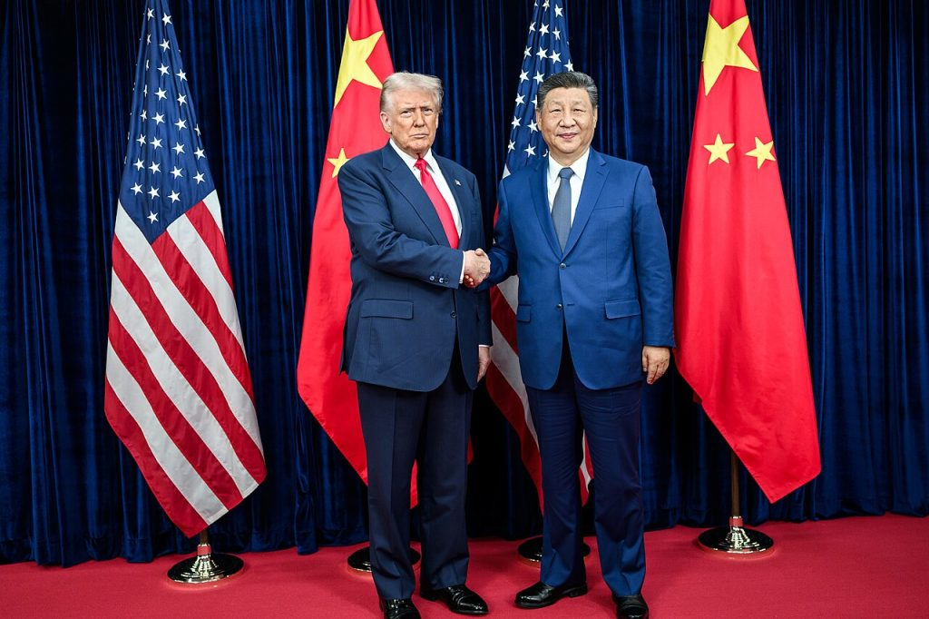
Presiden AS Donald Trump menyambut Sekretaris Jenderal Partai Komunis Tiongkok Xi Jinping di Korea Selatan sebelum pertemuan bilateral pertama mereka sejak dimulainya perang dagang antara kedua negara. Foto: Foto Resmi Gedung Putih oleh Daniel Torok/Domain Publik
Oleh: |  | Editor:
Manoj Pant - Shiv Nadar University, Delhi-NCR |  | Samrat Choudhury - Commissioning Editor, 360info
M. Rahul - Institute of Economic Growth, Delhi |  | Namita Kohli - Commissioning Editor, 360info

Berbeda dengan konfrontasi Perang Dingin dengan Uni Soviet yang dulu, persaingan AS-China saat ini dibatasi oleh jaringan produksi bersama, ketergantungan mutual, dan biaya tinggi dari pemisahan ekonomi.

Dokumen Strategi Keamanan Nasional AS terbaru yang dirilis oleh pemerintahan Donald Trump telah menarik perhatian para pengamat karena cara dokumen tersebut membahas — dan tidak membahas — China. “Pernyataan-pernyataan luas tentang China sebagai tantangan geopolitik paling signifikan bagi Amerika Serikat telah hilang,” catat CNN. “Sebaliknya, dokumen terbaru ini…menekankan persaingan ekonomi AS-China di atas segalanya”.
Perubahan ini menantang kerangka pemikiran tentang hubungan AS-China sebagai Perang Dingin kedua.
Setelah Perang Dunia II, Uni Soviet komunis dan Amerika Serikat kapitalis dan demokratis muncul sebagai dua kekuatan global dominan. Persaingan antara dua superpower ini didasarkan pada ideologi yang bertentangan secara tajam dan sistem ekonomi yang berbeda di bawah mana keduanya beroperasi. Blok-blok yang dipimpin oleh keduanya sebagian besar terpisah oleh aliran barang, keuangan, dan teknologi. Meskipun terjadi pertukaran terbatas, terutama dalam komoditas, struktur keseluruhan — meskipun bervariasi seiring waktu — tetap bersifat sangat terisolasi.
Hal itu tidak berlaku lagi saat ini.
Garis pemisah ideologis yang menopang Perang Dingin tidak lagi ada. Kerangka kerja yang sama, oleh karena itu, tidak lagi berlaku. Berbeda dengan Perang Dingin, tren global saat ini lebih cenderung menuju fragmentasi politik dan strategis daripada pemisahan ekonomi.
Lanskap yang berbeda
Saat ini, lanskap ekonomi dunia secara fundamental berbeda. Produksi terjadi dalam beberapa tahap, di beberapa negara, melalui rantai nilai global. Barang-barang intermediate melewati beberapa perbatasan sebelum barang akhir diproduksi dan diperdagangkan. Ini berarti bahwa pemisahan ekonomi antara kelompok-kelompok politik sangat mahal untuk dicapai, setidaknya dalam jangka pendek.
Yang dapat diamati adalah tingkat fragmentasi dalam perdagangan. Penelitian terbaru oleh Profesor Gita Gopinath dari Universitas Harvard dan rekan-rekannya mendokumentasikan pergeseran ini dengan jelas. Karya mereka menunjukkan penurunan aliran perdagangan dan investasi antara blok politik dibandingkan dengan aliran intra-blok. Namun, ini jauh dari pemisahan yang terjadi pada era Perang Dingin. Bukti-bukti tersebut menunjukkan dunia dengan hubungan yang direkonfigurasi, bukan dunia dengan blok-blok yang terisolasi.
Alasan utama hal ini terletak pada sifat dua pemain utama. Berbeda dengan persaingan Perang Dingin antara AS dan Uni Soviet, persaingan saat ini tidak melibatkan sistem ekonomi yang berbeda. Ekonomi AS dan China mengikuti sistem di mana produksi bergantung pada modal swasta, transfer teknologi internasional, dan perdagangan barang intermediate.
Peran kedua negara dalam rantai nilai secara keseluruhan berbeda, menciptakan ketergantungan timbal balik yang sulit dihilangkan. AS berperan sebagai penyedia layanan, teknologi, dan investasi, sementara China menjadi pabrik dunia untuk produk barang.
Ketergantungan timbal balik ini terutama terlihat dalam hubungan perdagangan antara kedua negara.
AS sebagai konsumen utama produk China merupakan pasar bagi produksi China. China saat ini menghadapi tantangan seperti populasi yang menua, tekanan deflasi, dan kelebihan kapasitas industri, ditambah dengan melemahnya permintaan domestik.
Dalam konteks ini, pertumbuhan yang didorong ekspor terus memainkan peran kritis dalam mempertahankan momentum ekonomi secara keseluruhan.
Rival dengan manfaat
Pertumbuhan, pada gilirannya, tetap menjadi pusat stabilitas politik domestik. Ekspor barang China ke AS mencapai sekitar US$ 525 miliar pada 2024, mewakili sekitar 15 persen dari total ekspor barang China. Bahkan ketika perdagangan langsung dari China ke AS dibatasi melalui tarif, barang-barang China tetap mengalir secara tidak langsung melalui rute lain.
Berbeda dengan negara-negara non-blok politik pada era Perang Dingin, kini muncul sekelompok negara non-blok "penghubung" seperti Vietnam, Thailand, dan Meksiko, yang menghubungkan sebagian perdagangan langsung yang berkurang antara blok-blok setelah penerapan tarif. Peran ini tidak mungkin terjadi di bawah blok-blok ideologis yang tertutup pada era Perang Dingin, meskipun ada tanda-tanda jelas — seperti penerapan tarif 50 persen oleh Meksiko terhadap barang-barang China — bahwa AS akan berusaha mengurangi perdagangan tidak langsung yang timbul dari "tarif shopping".
AS, di sisi lain, diuntungkan oleh produk-produk murah yang diimpor dari China dan mitra dagang lainnya, yang membantu menahan kenaikan harga konsumen. Aliran modal masuk membiayai defisit perdagangan barangnya yang persisten. Dampak tindakan tarif AS terhadap harga sudah mulai terlihat. Perkiraan dari Bank Federal Reserve St. Louis menunjukkan kenaikan inflasi headline di AS sekitar 0,5 poin persentase akibat kenaikan tarif selama periode tiga bulan Juni-Agustus 2025.
Dengan inflasi tetap menjadi perhatian politik utama, terutama dalam siklus pemilihan – pemilu tengah periode AS dijadwalkan pada 2026 – ruang lingkup untuk konfrontasi perdagangan yang agresif dan berkelanjutan terbatas. Selain itu, defisit perdagangan AS bersifat struktural, timbul dari fitur sistemik yang mendalam dan berkepanjangan dalam ekonomi Amerika; hal ini tidak dapat diatasi melalui langkah-langkah tarif.
Pemain lain
Pemain lain dalam cerita fragmentasi geopolitik adalah Rusia.
Berbeda dengan Uni Soviet masa lalu, Rusia tidak lagi menjadi poros di panggung global. Namun, Rusia tetap salah satu negara terkuat di dunia secara militer. Ekonominya sangat bergantung pada ekspor energi dan komoditas, dan kelangsungan politik rezimnya kurang terkait langsung dengan kinerja ekonomi dibandingkan dengan kasus China. Sanksi telah menimbulkan biaya, tetapi hal ini belum berujung pada tekanan politik domestik yang serius. Rusia oleh karena itu beroperasi di luar logika ekonomi yang membatasi baik Amerika Serikat maupun China.
India memiliki peran penting dalam jangka panjang. Demografi memainkan peran penting. Populasi India yang besar dan relatif muda, dikombinasikan dengan pendapatan per kapita yang meningkat, berpotensi menempatkan India sebagai pasar utama di masa depan untuk barang dan jasa, terutama dari sisi permintaan. Untuk mengubah potensi ini menjadi kekuatan produksi, integrasi yang lebih dalam dengan rantai nilai Asia akan menjadi esensial. Ekonomi Asia kini menyumbang porsi yang lebih besar dalam perdagangan global dibandingkan mitra baratnya, dan keterlibatan dengan jaringan produksi regional menjadi esensial.
Persaingan saat ini antara Amerika Serikat dan China lebih baik dipahami sebagai permainan catur daripada kembalinya konfrontasi Perang Dingin.
Berbeda dengan konflik ideologis abad ke-20, persaingan saat ini bersifat pragmatis dan transaksional. Persaingan ini dipengaruhi oleh batasan ekonomi domestik dan karenanya lebih terbuka untuk negosiasi dan penyesuaian. Ketegangan strategis akan terus berlanjut, dan fragmentasi kemungkinan akan semakin dalam di sektor-sektor tertentu, tetapi kondisi struktural yang diperlukan untuk Perang Dingin yang penuh tidak ada.
Penilaian ini sejalan dengan Strategi Keamanan Nasional AS terbaru, yang menggambarkan China terutama sebagai pesaing ekonomi dan teknologi, bukan sebagai lawan ideologis.
Dr. Manoj Pant, seorang ekonom, adalah Profesor Tamu di Shiv Nadar Institution of Eminence, Delhi-NCR, dan mantan Rektor Institut Perdagangan Luar Negeri India.
Dr M Rahul saat ini menjabat sebagai Dosen Pembantu di Kursi TATA untuk Teknologi Informasi di Institut Pertumbuhan Ekonomi.
Diterbitkan pertama kali di bawah lisensi Creative Commons oleh 360info™.
`
Artikel ini diterjemahkan menggunakan alat kecerdasan buatan otomatis yang berpotensi memiliki kesalahan, kesilapan dan ketidakakuratan. Berbagai upaya sudah dilakukan untuk memastikan kejelasan dan koherensi, terjemahan ini bisa saja tidak lengkap dalam menangkap nuansa, intonasi dan tujuan dari teks aslinya. Untuk versi yang tepat, silakan merujuk pada artikel aslinya.
`
Artikel ini pertama kali dipublikasikan tanggal 18 Dec 2025 di bawah lisensi Creative Commons oleh 360info™

